รายงานการปฏิบัติราชการประจำเดือน
ข้อมูล ณ วันที่ 28 กุมภาพันธ์ 2568

รายงานการปฏิบัติราชการประจำ เดือน กุมภาพันธ์ 2568
ประจำปีงบประมาณ พ.ศ. 2568
สถานีตำรวจภูธรบางสวรรค์

3. งานป้องกันปราบปราม
วันที่ 27 กุมภาพันธ์ 2568 เวลา 10.00 น. พ.ต.ท.สุริยัน เพชรช่วย สวญ.สภ.บางสวรรค์, พ.ต.ท.กฤฐิพงศ์ ยิ้มโฉม สวป.สภ.บางสวรรค์, พ.ต.ท.ภูมิดล ธีระกุล สว.(สอบสวน) สภ.บางสวรรค์, พ.ต.ท.ชาย สุวรรณเติมเต็ม สว.สส.สภ.บางสวรรค์ ได้ร่วมกันซักซ้อมแผนเผชิญเหตุ โดยสมมติ คนร้ายชิงทองห้างทองเเม่พวงเพ็ญ 3

ภาพประกอบ
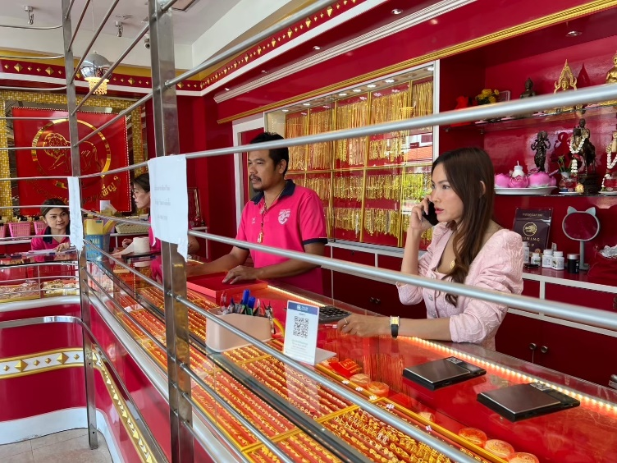
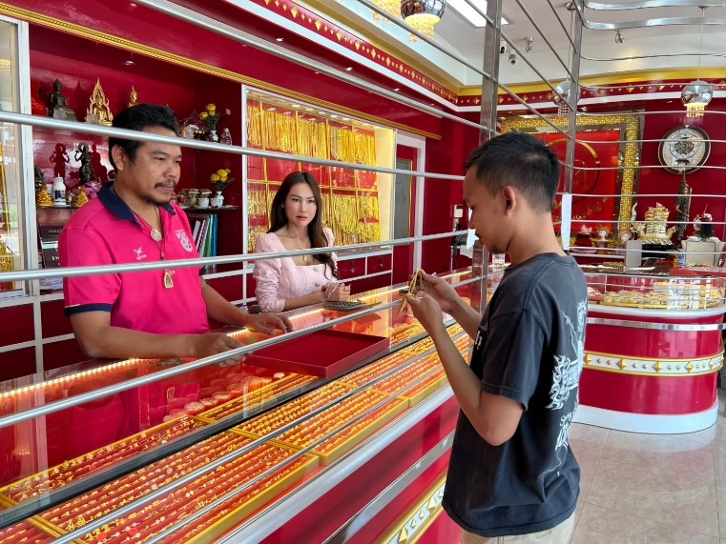

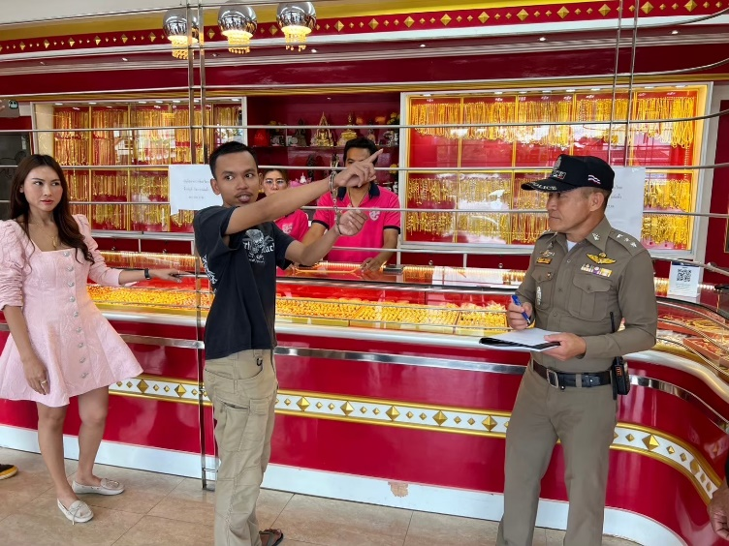
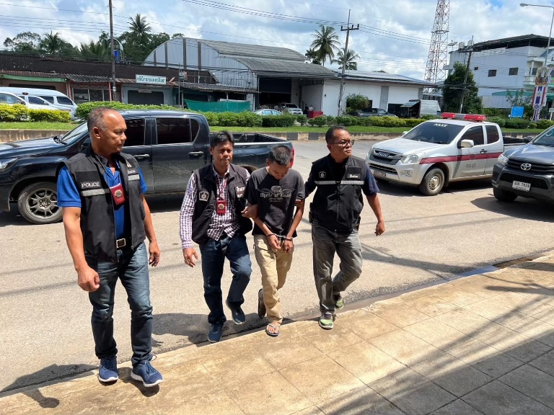

1. งานอำนวยการ

